Γ΄ ΤΑΞΗ
Αφαιρέσεις διψήφιων και τριψήφιων αριθμών

- Κάνω κάθετα τις παρακάτω αφαιρέσεις. Γράφω και υπολογίζω τα κρατούμενα όταν υπάρχουν:

46-14= 65-18= 74-39= 38-29=
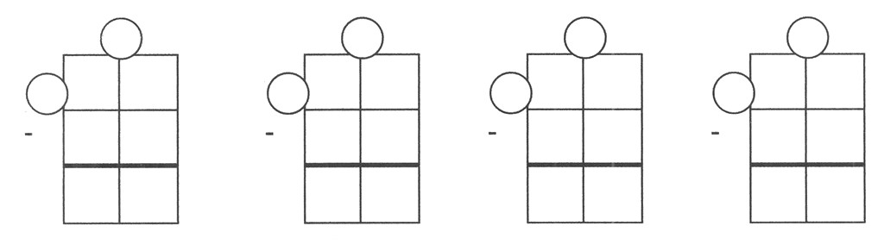

72-27= 55-16= 24-8= 84-67=

- Κάνω τις αφαιρέσεις. Γράφω και υπολογίζω τα κρατούμενα όταν υπάρχουν.
54 158 86 97 83 41
  - 25 - 37 - 34 -44 - 17 - 32

- Κάνω τις αφαιρέσεις. Γράφω και υπολογίζω τα κρατούμενα όταν υπάρχουν.

97 86 60 41 69

  - 65 - 14 - 29 - 23 - 26

239 475 283 154

-65 - 20 - 36 - 67

Προβλήματα

Η μητέρα της Δέσποινας έφτιαξε 43 τυροπιτάκια για τη γιορτή των γενεθλίων της κόρης της. Οι καλεσμένοι της Δέσποινας έφαγαν τα 25. Πόσα  τυροπιτάκια έμειναν;  Λύση  Απάντηση:_____________________ | Ένα λεωφορείο ξεκίνησε από την αφετηρία με 54 επιβάτες. Στη διαδρομή κατέβηκαν οι 35. Πόσοι επιβάτες  έφτασαν στο τέρμα;  Λύση  Απάντηση:_____________________
Ένα ζαχαροπλαστείο προμηθεύτηκε 72 πάστες αμυγδάλου. Την ίδια μέρα πούλησε 46 από αυτές. Πόσες πάστες αμυγδάλου έμειναν απούλητες;  Λύση  Απάντηση:_____________________ | Ένας ανθοπώλης έχει 92 τριαντάφυλλα. Απ’ αυτά τα 64 είναι κόκκινα και τα υπόλοιπα είναι λευκά. Πόσα είναι τα  λευκά τριαντάφυλλα;  Λύση  Απάντηση:_____________________

